**REQUERIMIENTOS POR USUARIO**

**ADMINISTRADOR**

Cargar archivos

Modificar información de archivos

Eliminar archivos

Visualizar usuarios

Eliminar usuarios

Modificar información de usuarios

**PROFESOR O CREADOR DE CONTENIDO**

Formulario de registro en la plataforma

Formulario de inicio de sesión

Cargar archivos

Modificar información de archivos

**ESTUDIANTE (público en general)**

Buscar archivos

Descargar archivos

**REQUERIMIENTOS NO FUNCIONALES**

La interfaz del sistema deberá ser implementada como una aplicación Web

Cada usuario de acuerdo con su rol al momento que ingrese a la plataforma deberá introducir en la página de inicio de sesión un usuario y una contraseña, la cual será validada por el sistema, dándole acceso al sistema o enviándole un mensaje para que introduzca nuevamente sus datos.

La plataforma deberá tener una interfaz gráfica sencilla y amigable, basada en menús, ventanas, listas desplegables y botones de acción.

El sistema deberá ser desarrollado utilizando el lenguaje de programación PHP y utilizará el estándar HTML para el diseño de las páginas sistema juntamente con CSS. De esta forma se garantizaría que el código HTML generado pueda ser interpretado por cualquier navegador.

**Para asegurar la accesibilidad en los archivos se creará un manual para desarrollar documentos accesibles, con pasos a seguir antes de subir un archivo a la plataforma**

**Crear documento de Word accesible**

**Imágenes. Texto alternativo en Word**

Como recomendación general, las imágenes deben ir posicionadas en línea con el texto, de forma que se asegure que mantienen la referencia con el texto donde han sido colocadas.

Para hacerlo, seleccionamos la imagen y en la pestaña “Diseño de página” seleccionamos “Posición” y aquí “En línea con el texto”.



El texto alternativo debe ser breve, pero en los casos en los que las imágenes transmitan mucha información (gráficos, diagrama, etc.), tenemos que incluir una descripción más larga que contenga toda la información de la imagen.

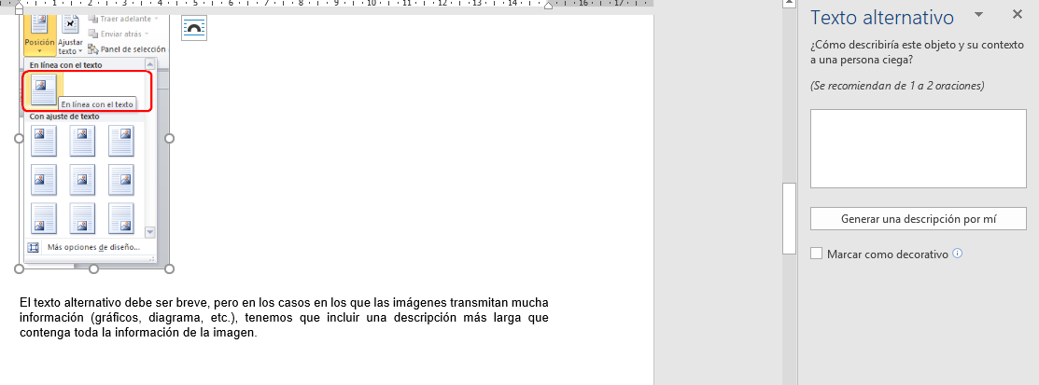

**Comprobación de accesibilidad de documentos PDF**

Para verificar la accesibilidad en documentos PDF vamos a comprobarlo mediante el programa lector de PDF Adobe

1. Vamos al menú opción **ver,** luego a **herramientas** y seleccionamos **accesibilidad**
2. En herramientas dentro de **accesibilidad** seleccionamos **Comprobación completa**

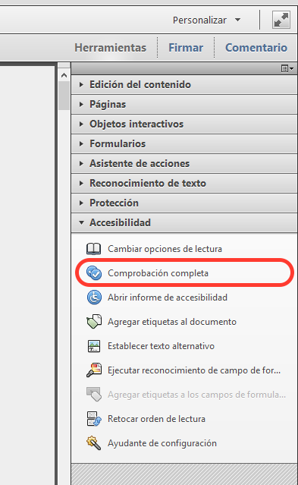

Gestión de contenidos

|  |  |  |
| --- | --- | --- |
| MODULO | USUARIO | FUNCIONALIDAD |
| Módulo de seguridad | Profesor, administrador | Roles de usuario |
| Profesor, administrador | Iniciar sesión |
| Módulo de gestión de contenidos | Profesor, administrador | Cargar contenido |
| Administrador | Eliminar contenido |
| Profesor, administrador | Modificar contenido |
| Profesor, administrador, estudiantes | visualizar contenido |
| Módulo de comunicación | Profesor, administrador | Enviar correo |